预习知识点

这块用到了bootstrap当中的modal模态框插件

6.学生管理系统-介绍.avi

第一步、打开navicat

第二步、进入mybase数据库

第三步、右键，打开命令行

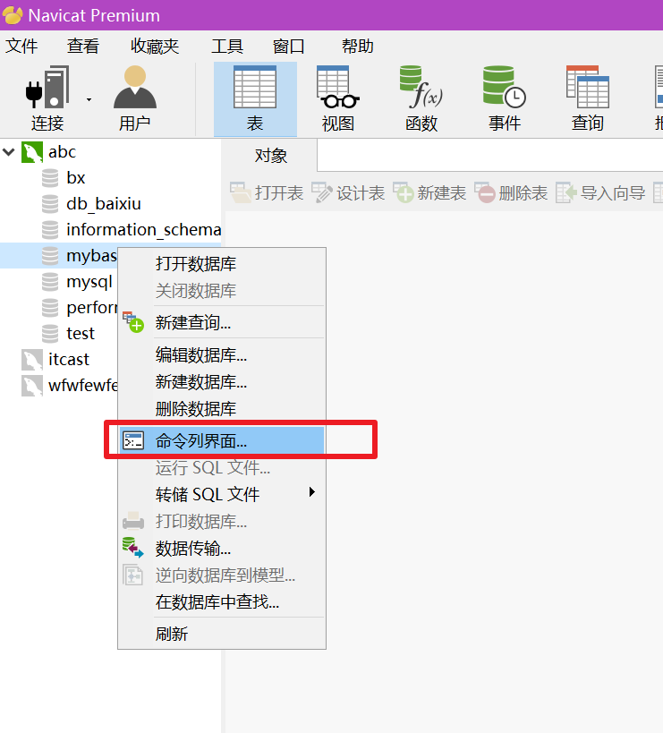

第四步、把如下的代码拷贝进去

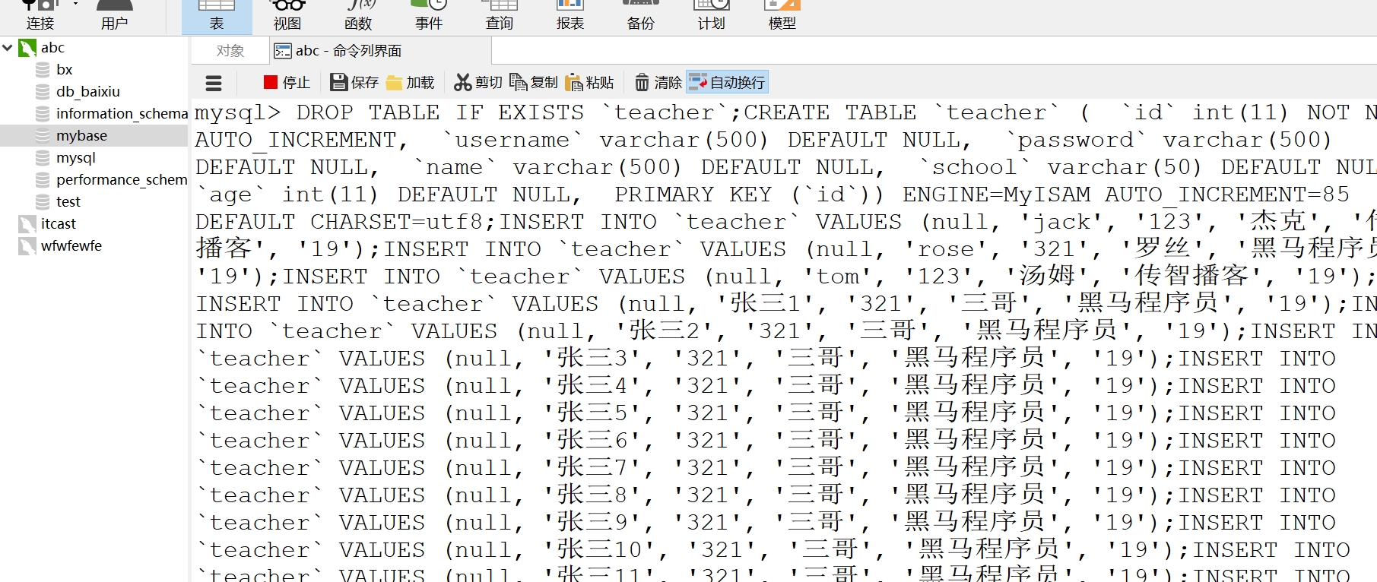

第五步、按回车

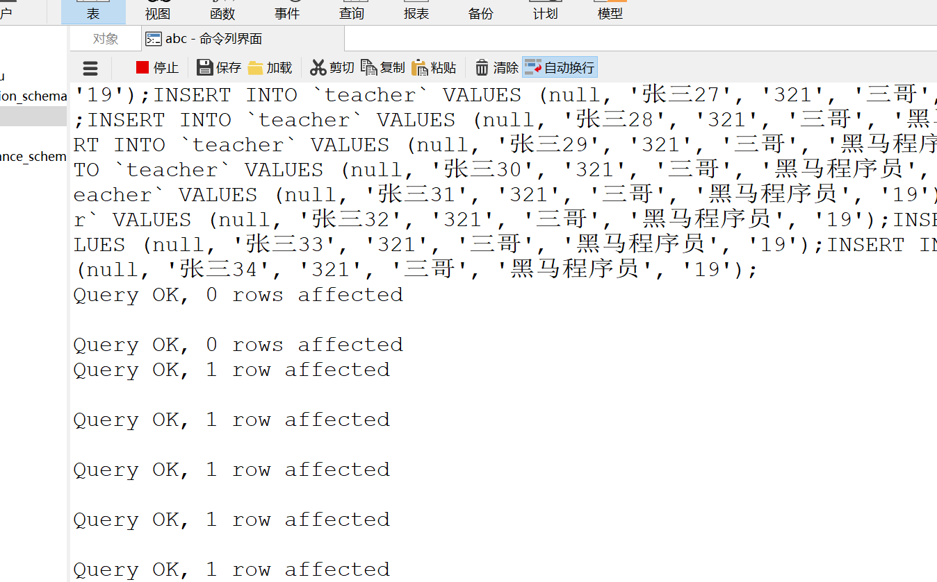

第六步、把代码拷贝到网站根目录WWW当中

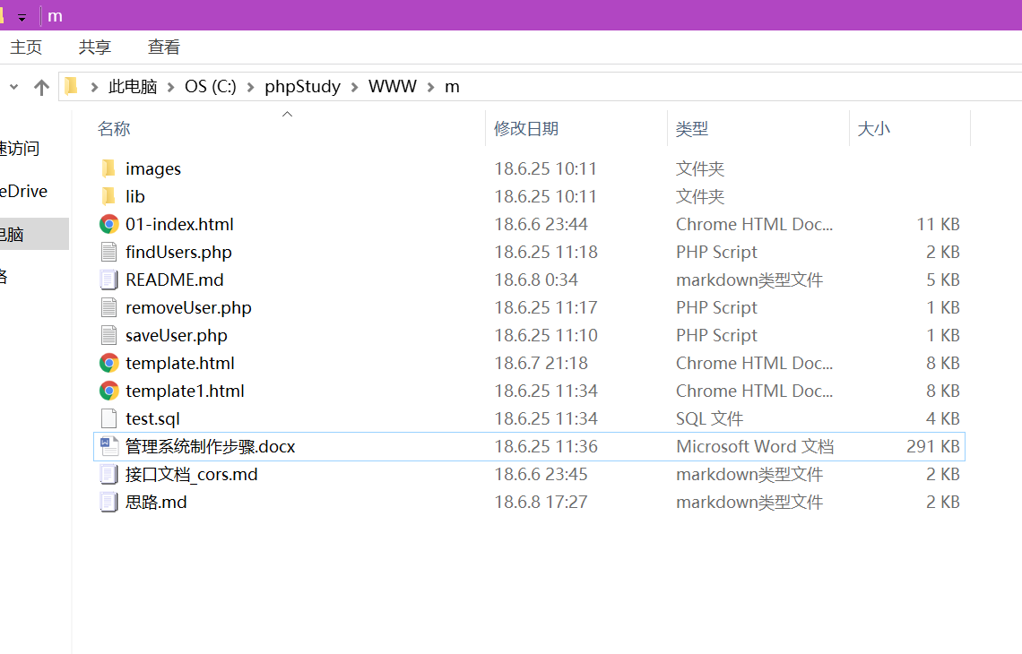

第七步、测试接口是否OK

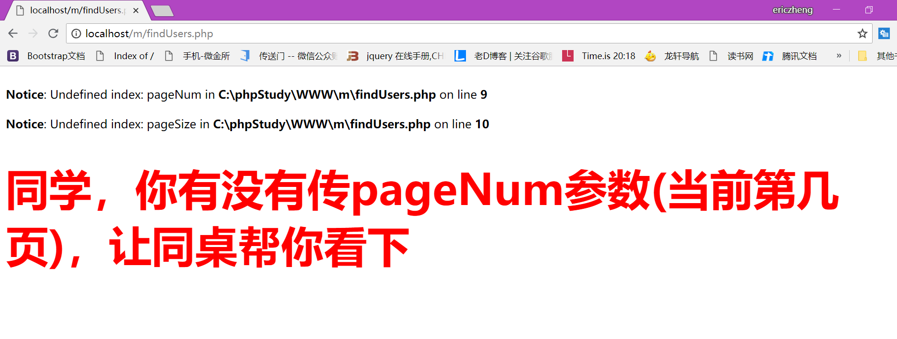

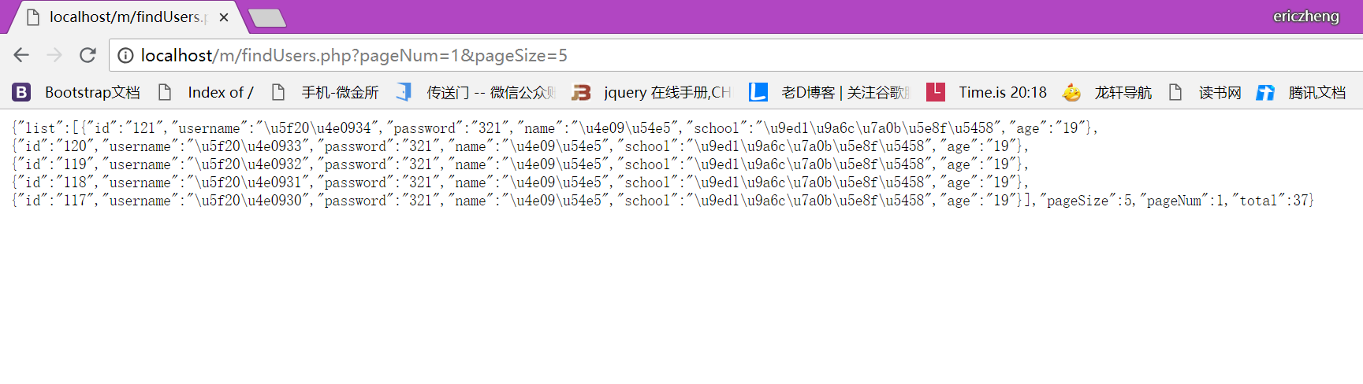

第八步、开始写ajax代码

7.学生管理系统-首页动态数据的展示.avi

我们首先使用fineUsers.php的接口

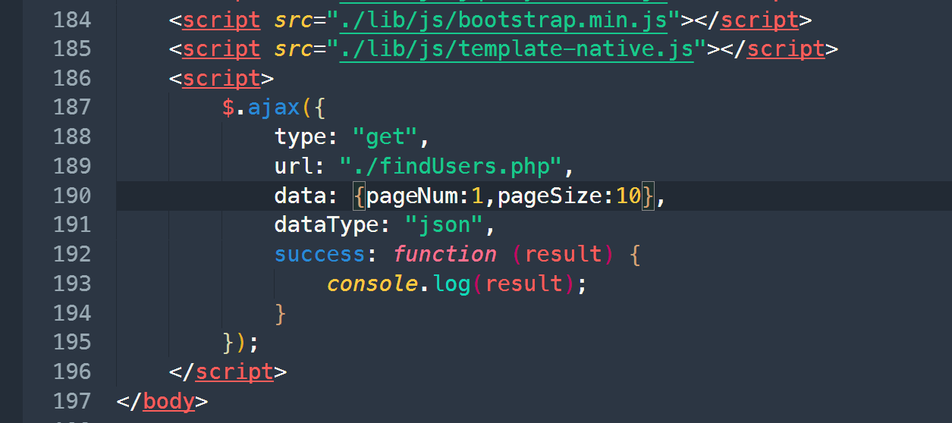

查看控制台打印的数据

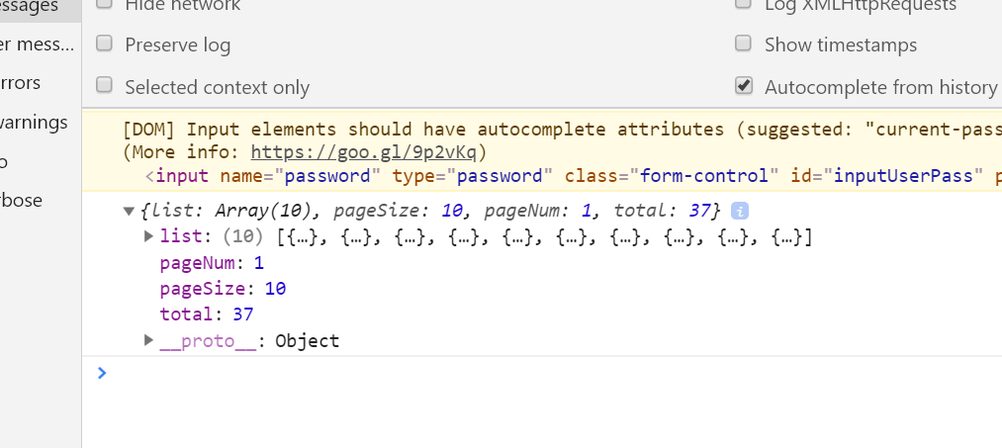

接下来，我们使用模板引擎来渲染数据

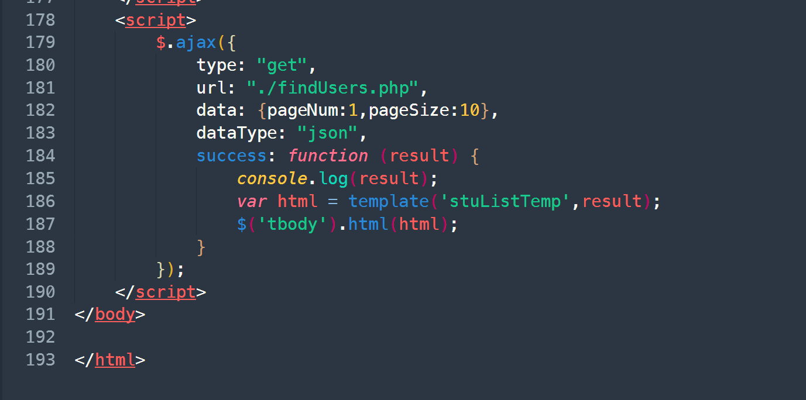

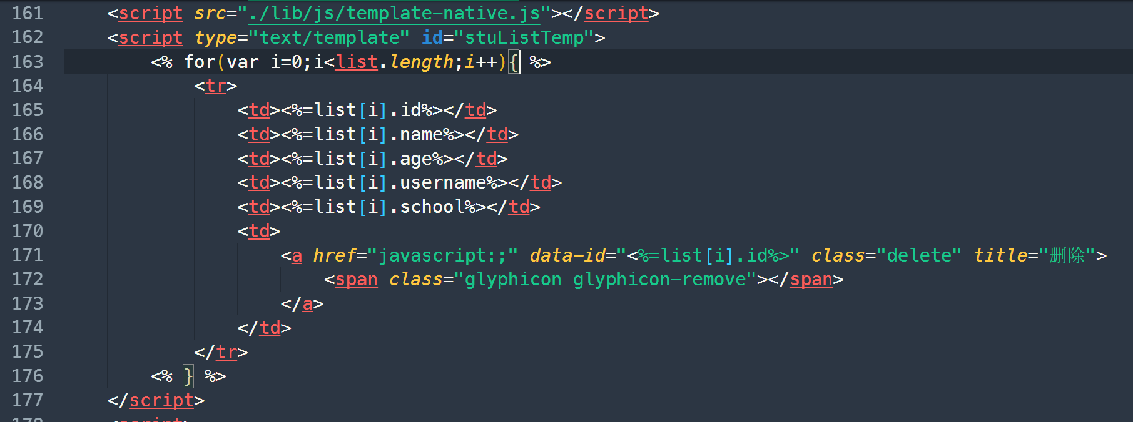

实现分页

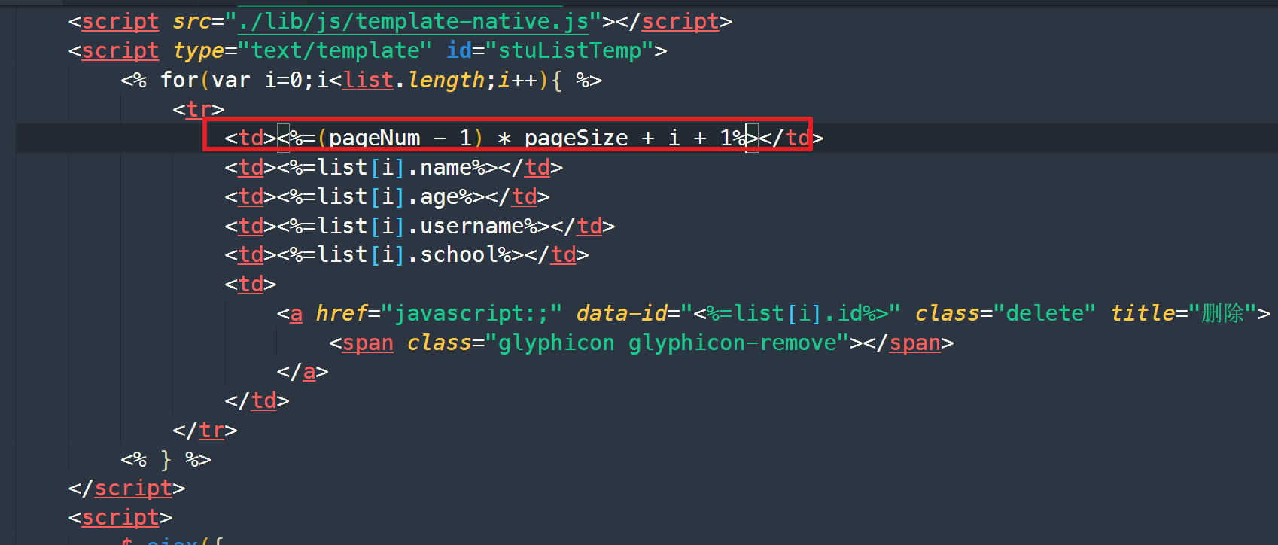

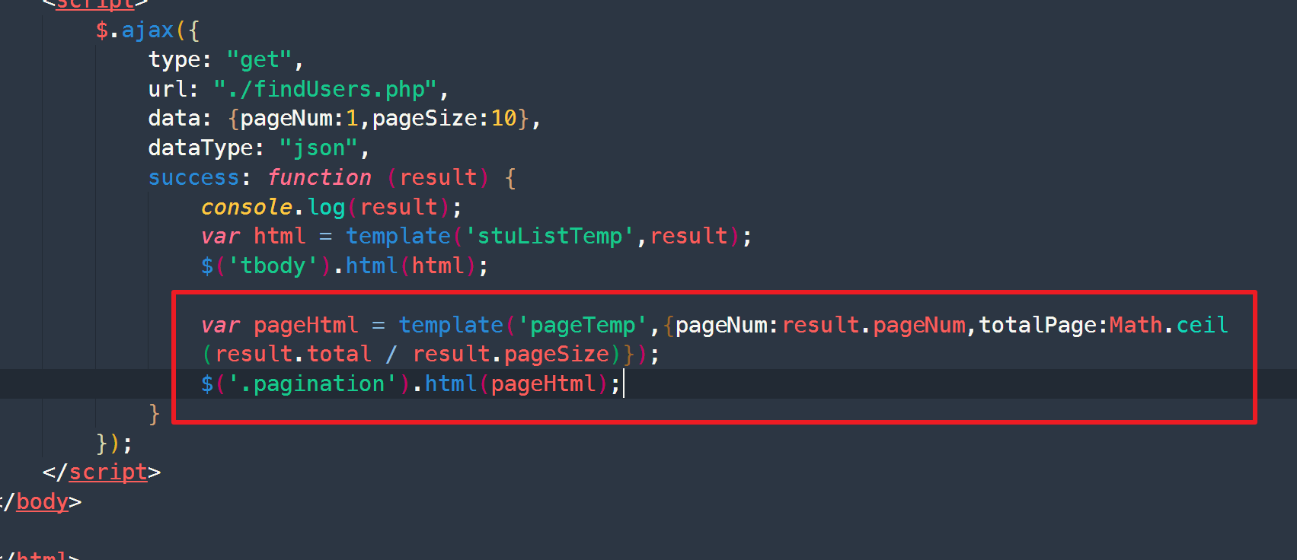

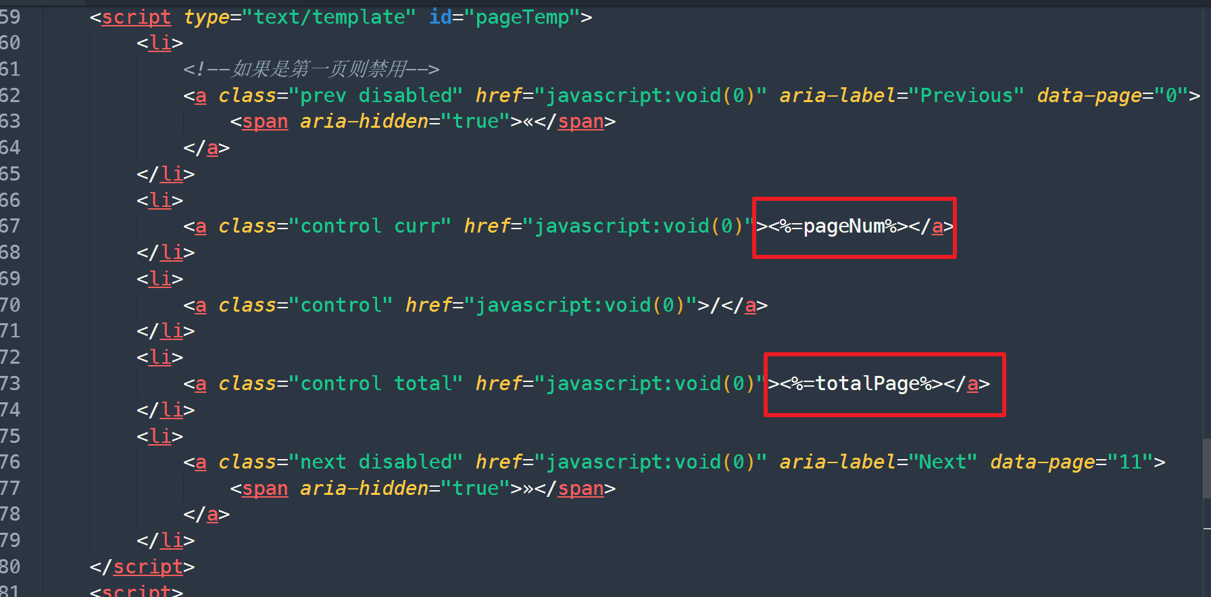

封装ajax函数

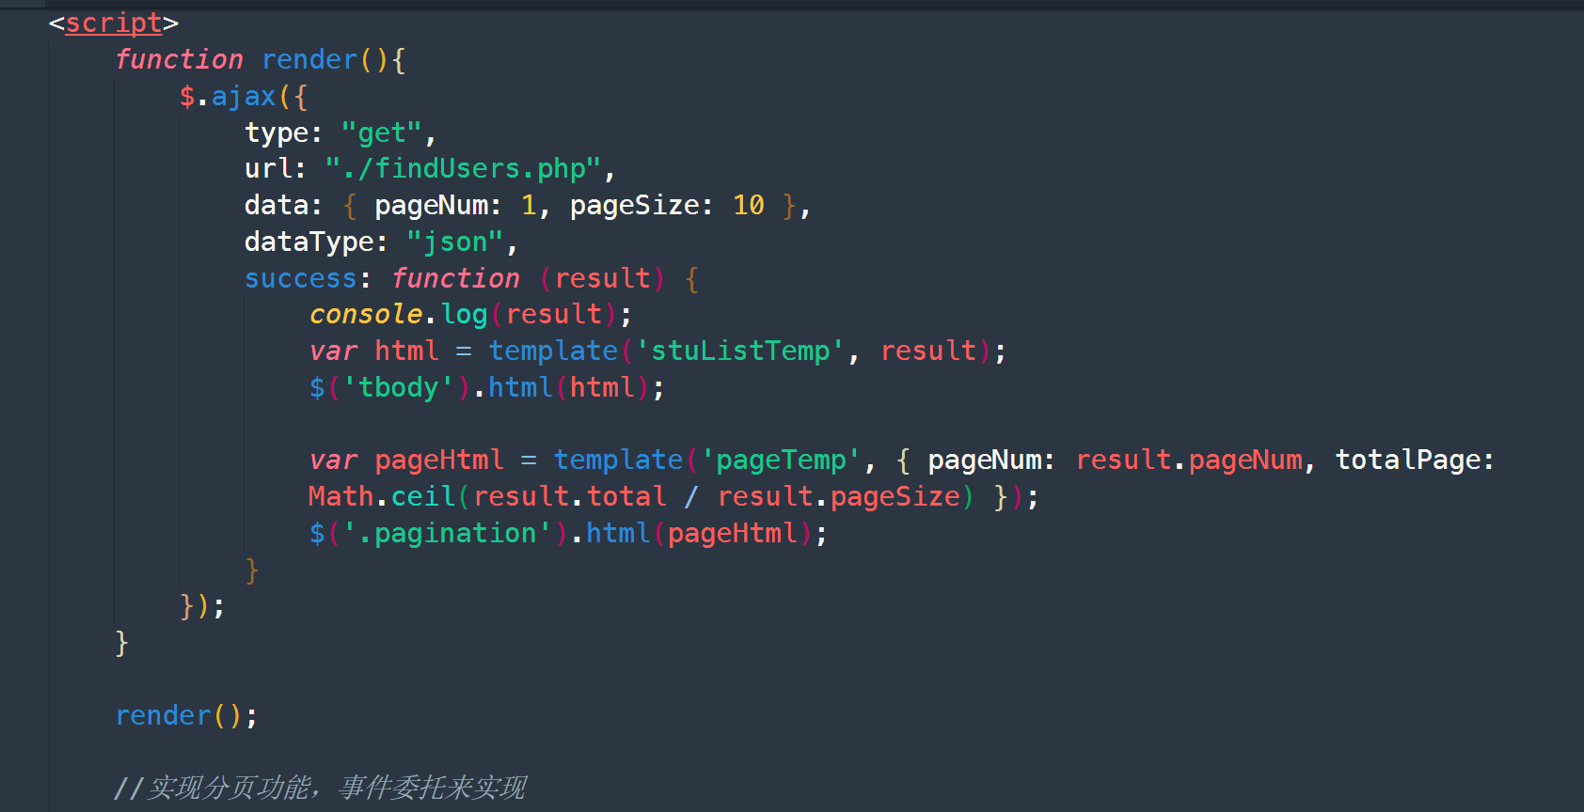

实现分页的js部分：

